

1. Introduction

L’Europe s’est engagée dans un débat sur son avenir. Dans un an, les dirigeants de l’UE se réuniront dans la ville roumaine de Sibiu pour tirer les conclusions de ce débat, que la Commission a lancé avec son livre blanc sur l’avenir de l’Europe[1] en mars 2017.

Un enjeu majeur consiste à répondre aux **attentes des citoyens** et à leurs inquiétudes sur l’avenir dans un monde en mutation rapide – un monde qui offre de nouvelles opportunités mais qui est aussi porteur d’incertitudes. Beaucoup s’interrogent sur les transformations futures du monde du travail, sur l’avenir de l’État‑providence, sur les évolutions de nos sociétés démocratiques et diversifiées, ainsi que sur la place de l’Europe dans le monde. L’Europe doit permettre à ses citoyens, et en particulier à ses jeunes, de tirer le meilleur parti des possibilités offertes par les nouvelles technologies et les nouvelles tendances au niveau mondial. L’éducation et la formation doivent permettre d’aller de l’avant: il s’agit d’investir dans les individus et dans la société en général.

L’Union européenne est avant tout une Union de valeurs, consacrées à l’article 2 du traité sur l’Union européenne, et l’éducation, la formation et la culture sont essentielles pour transmettre et promouvoir ces valeurs communes et favoriser la compréhension mutuelle.

Sur le plan *économique*, même si la crise a laissé des traces dans les sociétés et sur les marchés du travail, **l’économie sociale de marché européenne** a fait ses preuves en surmontant la pire crise économique que nous ayons jamais connue. Les travaux en cours sur l’achèvement de l’Union économique et monétaire renforceront encore les fondations économiques de l’Europe.

En ce qui concerne les *priorités sociales*, l’UE a précisé que le projet européen va bien au‑delà de la sphère économique. Le **socle européen des droits sociaux** a été proclamé conjointement par le Parlement européen, le Conseil et la Commission en novembre 2017[2]. Ce socle renforce les principes et les droits sur lesquels l’Union est fondée dans le domaine social et en matière d’emploi, et se fixe pour premier principe le droit à une éducation, une formation et un apprentissage tout au long de la vie de qualité[3].

***Un rôle plus important pour les politiques en faveur de la jeunesse, de l’éducation et de la culture***

Dans la déclaration de Rome de mars 2017[4], les dirigeants de l’UE se sont engagés à œuvrer à la réalisation d’une «*Union où les jeunes bénéficient du meilleur niveau d’éducation et de formation et peuvent étudier et trouver un emploi sur tout le continent; une Union qui préserve notre patrimoine culturel et favorise la diversité culturelle*». Si nous voulons construire une Europe plus forte, les **politiques en faveur de la jeunesse, de la culture, de l’éducation et de la formation** doivent jouer un rôle important dans le projet européen.

Dès son entrée en fonction, cette Commission a pris des mesures pour améliorer la situation des **jeunes** qui ont dû supporter les pires effets de la crise, et leur offrir de meilleures possibilités de participer activement au projet européen[5]. De nombreux progrès ont déjà été accomplis. Pour construire l’Europe de demain, il faudra pouvoir compter sur le soutien et la participation des jeunes. Par conséquent, la Commission, en collaboration avec le Conseil[6], continue à mettre fortement l’accent sur les jeunes.

**Une plus grande attention doit être accordée à l’éducation, à la formation et à la culture** afin d'exploiter pleinement leur potentiel à l’appui du projet européen. Il est essentiel d’investir dans les aptitudes, les compétences et les connaissances pour renforcer la **résilience**[7] de l’Europe. De tels investissements dans les personnes stimulent l’innovation, la productivité et la compétitivité, ce qui contribue à maintenir l’employabilité et à remédier aux inadéquations de compétences sur un marché du travail en évolution rapide, influencé par la mondialisation et les évolutions technologiques.

La **diversité** constitue un autre aspect: c’est une particularité de l’Europe et une source d’innovation et de créativité. L’éducation et la culture renforcent notre prise de conscience, notre compréhension et notre appréciation du riche patrimoine culturel commun de l’Europe, ainsi que de l’histoire, des expériences, des convictions et des valeurs que nous avons en partage. Elles unissent nos peuples par‑delà les frontières, favorisent l’égalité entre les hommes et les femmes, et nous donnent **un sentiment d’appartenance commune**. L’éducation, la formation et la culture peuvent nous aider à découvrir *ce que l’identité européenne signifie* et à en faire l’expérience.

Au sommet de Göteborg de novembre 2017, les dirigeants de l’UE ont choisi de débattre de l’éducation et de la culture dans le cadre du programme des dirigeants. Les discussions entre les dirigeants ont été nourries par une contribution de la Commission intitulée **«Renforcer l’identité européenne par l’éducation et la culture»**[8], dans laquelle la Commission expose sa vision pour parvenir à un **espace européen de l’éducation**. Le débat a placé l’éducation et la culture au premier rang des priorités politiques. L’Europe est confrontée à une série de défis, et notamment le populisme, la xénophobie, l’intolérance, la discrimination et la désinformation. En outre, peu d’États membres de l’UE peuvent se targuer de performances de haut niveau dans tous les aspects de l’éducation et de la formation. Il est donc nécessaire de renforcer la dimension de l’éducation et de la culture au sein de l’Union.

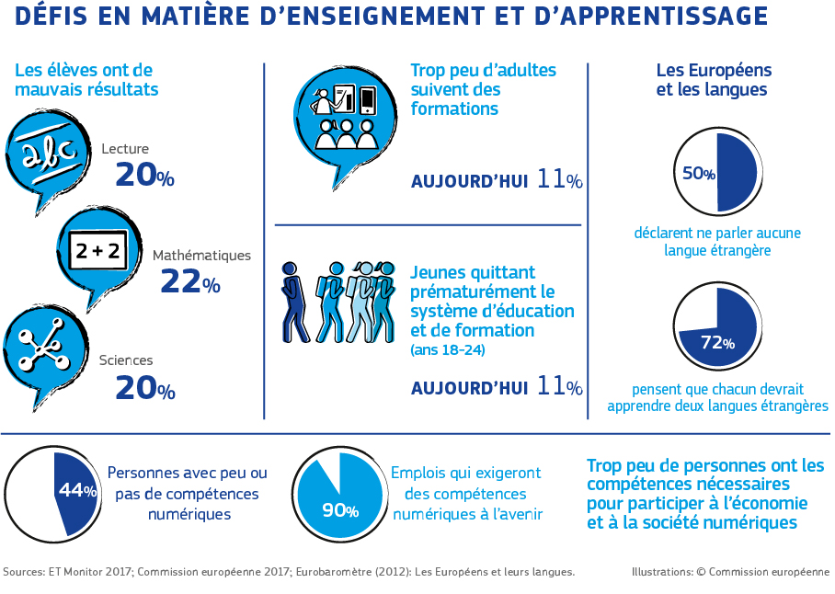

En décembre 2017, le **Conseil européen** a invité les États membres, le Conseil et la Commission:

* à **faire avancer** un certain nombre d’initiatives clés, y compris le programme Erasmus+, les universités européennes, l’apprentissage des langues, la carte d’étudiant européenne, la reconnaissance mutuelle des diplômes et l’Année européenne du patrimoine culturel;
* à **examiner les mesures possibles** pour répondre aux défis en matière de compétences liés à la numérisation, à la cybersécurité, à l’éducation aux médias et à l’intelligence artificielle, à la nécessité d’une approche de l’éducation et de la formation qui soit inclusive, fondée sur l’apprentissage tout au long de la vie et axée sur l’innovation, et à la nécessité d’améliorer les conditions‑cadres juridiques et financières nécessaires au développement des secteurs de la culture et de la création, ainsi qu’à la mobilité des professionnels du secteur de la culture.

En réponse, la Commission a présenté, le 17 janvier 2018, un **premier train de mesures**[9] couvrant les compétences clés, les compétences numériques ainsi que les valeurs communes et l’éducation inclusive.

La présente communication fait partie d’un **deuxième train de mesures** pour répondre au Conseil européen. Il regroupe un ensemble d’initiatives dans les domaines de la jeunesse, de la culture, de l’éducation et de la formation pour bâtir une Europe où la compétitivité, l’inclusion et la cohésion sont plus fortes:

* s’appuyant sur des mesures précédentes pour investir dans la jeunesse, la Commission présente une **«stratégie en faveur de la jeunesse»** pour la période 2019‑2027, où l’accent est mis sur la volonté d’autonomiser les jeunes Européens et de leur donner plus de poids dans l’élaboration des politiques de l’UE;
* comme elle l’avait annoncé dans sa communication «Renforcer l’identité européenne par l’éducation et la culture», la Commission présente un **«nouvel agenda européen de la culture»**. Cette initiative sera décisive pour favoriser la prise de conscience de l’identité et du patrimoine communs de l’Union et pour soutenir les relations de l’Union avec les pays tiers;
* conformément à l’objectif d’œuvrer en faveur d’un espace européen de l’éducation, la Commission présente deux propositions de recommandations du Conseil sur **la reconnaissance mutuelle des diplômes** et l’amélioration de **l’enseignement et de l’apprentissage des langues**. Ces deux initiatives sont essentielles pour faciliter la mobilité à des fins d’apprentissage en Europe;
* conformément aussi au socle européen des droits sociaux, la Commission propose une recommandation du Conseil sur des **systèmes de qualité d’éducation et d’accueil des jeunes enfants**. Cette initiative vise à faire en sorte que tous les enfants en Europe puissent bien démarrer dans la vie.

Comme exposé dans le graphique ci‑dessous, les travaux ont commencé et se poursuivront au cours des années à venir. Cette coopération soutiendra les **travaux conjoints menés en faveur d’un espace européen de l’éducation**.

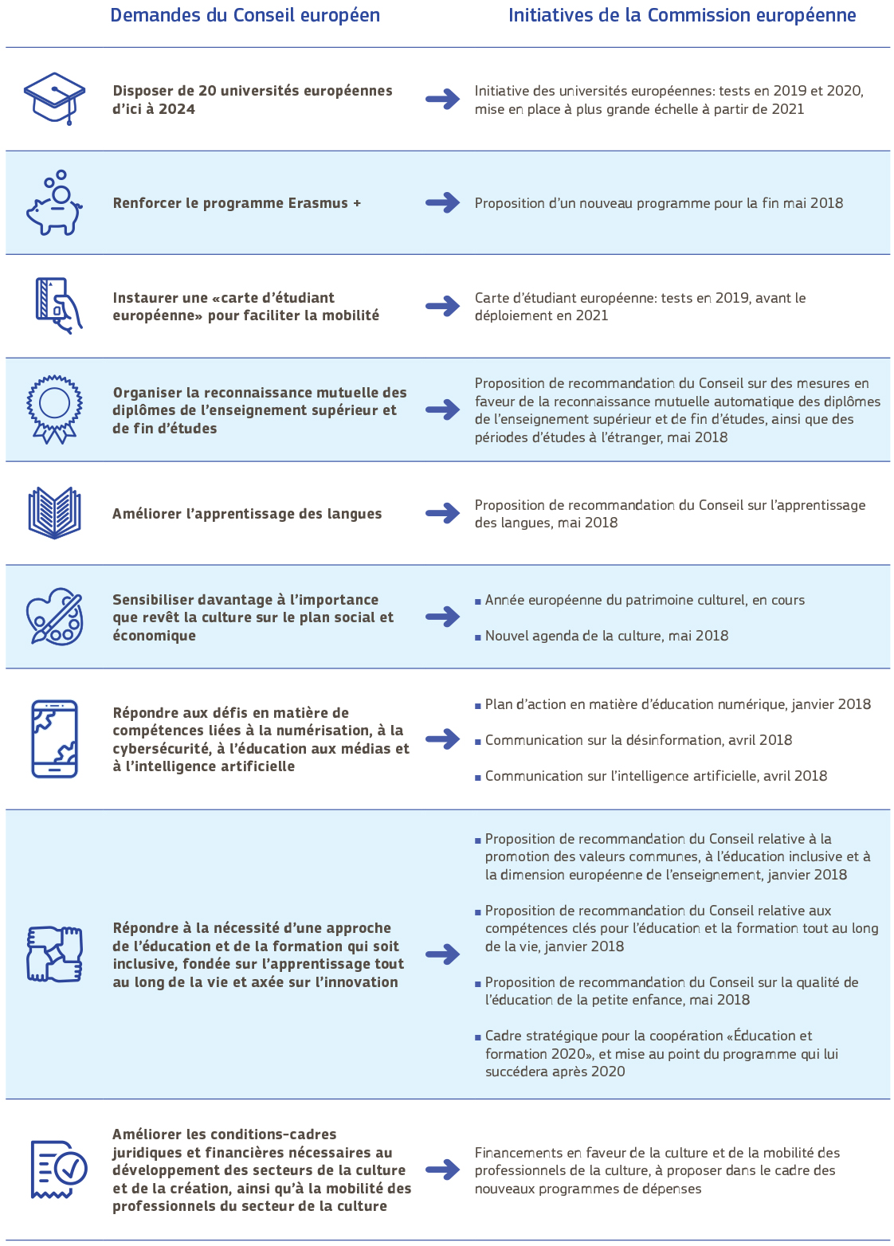

Ces initiatives constituent des **jalons importants dans le processus qui mènera à un renforcement de l’Union sur la route vers Sibiu**[10]. Elles:

* reflètent l’importance que la Commission attache aux investissements dans ***les jeunes*** et leur avenir. Sur la base de mesures précédentes et, en particulier, de la garantie pour la jeunesse[11], de l’initiative pour l’emploi des jeunes[12], de l’initiative «Investir dans la jeunesse de l’Europe» de décembre 2016[13], de la nouvelle stratégie en matière de compétences pour l’Europe[14], de l’initiative «Parcours de renforcement des compétences»[15] et du cadre européen de qualité pour les apprentissages[16], elles contribueront à offrir aux jeunes de tous les milieux des perspectives plus prometteuses, et leur permettront de jouer un rôle plus actif dans le projet européen;
* inciteront les citoyens à partager ***la diversité culturelle et le patrimoine commun de l’Europe***, en les aidant à découvrir le sens du projet européen;
* et constituent une partie d’une vision plus large visant à œuvrer en faveur d’un ***espace européen de l’éducation*** qui contribuera à promouvoir la mobilité et à supprimer les obstacles à la mobilité et à la coopération transfrontière, et, en s’appuyant sur des initiatives précédentes[17], aidera les États membres à moderniser et à améliorer leurs systèmes d’éducation et de formation.

1. Parvenir à un espace européen de l’éducation

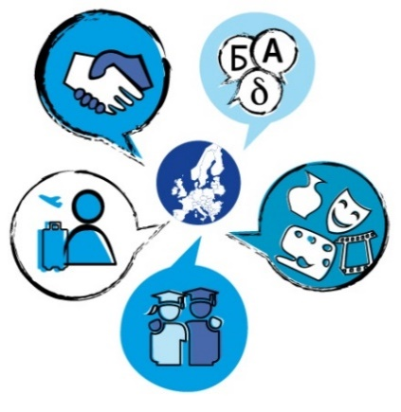

Dans sa contribution à la réunion des dirigeants à Göteborg, la Commission a présenté une vision pour un espace européen de l’éducation d’ici à 2025: «*une Europe dans laquelle aucune frontière n’empêcherait quiconque d’apprendre, d’étudier et de faire de la recherche. Un continent sur lequel passer du temps dans un autre État membre – pour étudier, pour apprendre, ou pour travailler – serait devenu habituel et où parler deux langues en plus de sa langue maternelle serait devenu la norme. Un continent sur lequel les gens auraient un sens aigu de leur identité en tant qu’Européens, ainsi que du patrimoine culturel de l’Europe et de sa diversité.*»

L’espace européen de l’éducation doit contribuer à la réalisation de **trois objectifs**:

* promouvoir **la mobilité et la coopération transnationales** dans les domaines de l’éducation et de la formation;
* aider à surmonter les **obstacles** injustifiés qui font qu'il est plus difficile d’apprendre, de se former ou de travailler dans un autre pays, dans le but de faire de la «libre circulation des apprenants» une réalité et de créer un véritable espace européen de l’apprentissage;
* soutenir les États membres qui s’efforcent d’améliorer leurs systèmes d’éducation et de formation afin qu’ils soient **plus inclusifs et davantage fondés sur l’apprentissage tout au long de la vie et axés sur l’innovation**.

Instituer un espace européen de l’éducation permettra aux États membres de l’UE d’aller plus loin et plus vite et d’améliorer la qualité, la compétitivité et le caractère inclusif des systèmes d’éducation et de formation, tout en constituant une source d’inspiration à suivre pour les pays non membres de l’UE. Cet espace sera mis en œuvre en s’appuyant sur:

* le **programme phare Erasmus+** et le programme qui lui succédera (que la Commission proposera à la fin du mois de mai 2018). Erasmus+ est réputé pour ses succès dans la promotion de la mobilité à des fins d’apprentissage. Il existe un large consensus sur la nécessité de renforcer encore la mobilité, en l’accompagnant d’un renforcement des partenariats stratégiques et du soutien politique, pour mener des politiques plus innovantes et plus inclusives en faveur de l’éducation, de la formation et de la jeunesse;
* la **coopération européenne actuelle dans les domaines de l’éducation et de la formation**, qui met l’accent sur de solides preuves empiriques, l’analyse comparative, l’échange d’expériences et l’apprentissage mutuel. Étant donné que ce cadre viendra à échéance en 2020, la Commission présentera en temps utile des propositions pour porter cette coopération à un niveau plus ambitieux. Le nouveau cadre sera l’instrument qui permettra d’établir des priorités, d’orienter les politiques et de mieux **cibler les financements de l’UE**. La Commission proposera également un ensemble d’indicateurs et de critères de référence pour fournir des éléments probants sur la manière dont l’éducation et la formation soutiennent le développement des aptitudes et des compétences tout au long de la vie.

Si le programme Erasmus+ et le futur cadre européen pour la coopération dans les domaines de l’éducation et de la formation œuvreront en synergie pour mettre en place l’espace européen de l’éducation, ils seront également soutenus par d’autres mesures pertinentes. L’Union continuera d’appuyer les efforts de réforme menés par les États membres dans le cadre du **Semestre européen** et grâce à différents programmes de dépenses, et notamment le Fonds social européen, qui **illustreront de manière tangible la manière dont l’Europe investit dans les personnes et améliore leur existence**.

Les **compétences** en matière d’éducation et de formation sont principalement du ressort des **États membres**, mais l’Union est habilitée à mener des actions afin d’appuyer, de coordonner ou de compléter les actions des États membres. Les travaux visant à créer un espace européen de l’éducation ne dérogent pas à ce principe: ils porteront la politique de partenariat et de coopération existante à un nouveau niveau, plus élevé et plus intensif. L’espace européen de l’éducation concernera **les apprenants de tous les groupes d’âge**, quel que soit leur parcours préalable, et **tous les secteurs**, y compris l’éducation et l’accueil des jeunes enfants, les écoles, l’enseignement et la formation professionnels, l’enseignement supérieur et l’éducation et la formation des adultes.

Afin de **faire de l’espace européen de l’éducation une réalité**, et après le premier train de mesures de janvier 2018, la Commission présente aujourd’hui une nouvelle série d’initiatives politiques spécifiques relatives à la reconnaissance mutuelle, à l’apprentissage des langues et à l’éducation et l’accueil des jeunes enfants. Elle poursuivra également ses travaux spécifiques dans le contexte du cadre de coopération et des programmes de financement actuels pour concevoir de nouvelles actions, et en particulier la carte d’étudiant européenne et les universités européennes, comme exposé ci‑dessous.

***– Reconnaissance mutuelle automatique des diplômes et des périodes d’études à l’étranger***

Malgré 30 années de mobilité Erasmus+ et les progrès considérables réalisés dans le cadre du processus intergouvernemental de Bologne pour l’enseignement supérieur, de nombreuses personnes se heurtent encore à des obstacles lorsqu’elles demandent la reconnaissance officielle de leurs qualifications d’enseignement supérieur ou secondaire supérieur dans un autre État membre. Il en va de même pour les périodes d’études passées à l’étranger, dans l’enseignement supérieur comme dans l’enseignement secondaire. Cette situation crée des incertitudes et des obstacles injustifiés à la mobilité.

Pour pallier ce problème, la Commission propose aujourd’hui une recommandation du Conseil en vue d’établir la **reconnaissance automatique des qualifications comme position par défaut d’ici à 2025**: tout certificat ou diplôme – ainsi que les acquis de périodes d’étude passées à l’étranger jusqu’à un an – octroyé par un organisme agréé au sein de l’UE devrait être automatiquement reconnu pour permettre la poursuite de l’apprentissage dans tous les États membres. Toutefois, il est impossible de mettre en œuvre un plan aussi ambitieux en une seule fois: il conviendra d’adopter une approche progressive, en s’appuyant sur des mesures d’assurance qualité solides et fiables qui apporteront la transparence et la confiance nécessaires pour la reconnaissance automatique. Un certain nombre de pays européens[18] expérimentent déjà des systèmes de reconnaissance automatique. Sur la base de ces expériences pilotes, des solutions seront élaborées à l’échelle de l’UE en étroite coopération avec les États membres.

***– Améliorer l’apprentissage des langues***

L’acquisition de langues étrangères n’est pas seulement une condition essentielle pour répondre à la demande de compétences dans une économie mondiale, mais elle ouvre également de nouvelles perspectives, renforce la citoyenneté européenne et aide les personnes à découvrir d’autres cultures. Aujourd’hui, de nombreux étudiants passent beaucoup de temps à étudier les langues, mais en fin de compte, trop peu d’entre eux sont réellement en mesure d’utiliser ces langues dans les situations de la vie réelle. Et même si la plupart des jeunes Européens étudient une langue étrangère, très peu envisagent d’apprendre une seconde langue étrangère.

Dans ce contexte, la Commission propose aujourd’hui **une nouvelle approche globale de l’apprentissage des langues** dans l’enseignement obligatoire, qui propose de mieux exploiter la diversité linguistique de l’Europe. L’objectif est de s’assurer que davantage de jeunes deviennent compétents en langues et maîtrisent deux langues en plus de leur langue d’enseignement.

***– Une carte d’étudiant européenne***

Dans le contexte d’une augmentation de la mobilité, une carte d’étudiant européenne peut contribuer à **réduire la charge administrative et les coûts** pour les étudiants et les établissements d’enseignement, en simplifiant les procédures administratives avant, pendant et après une période de mobilité, et en constituant en même temps un symbole visible de l’identité européenne des étudiants.

Un avantage serait que les étudiants puissent s’identifier de façon fiable auprès de tout établissement d’enseignement supérieur de l’Union, tout en garantissant un partage électronique sécurisé des informations liées à l’éducation (y compris les crédits et les résultats universitaires), dans le plein respect des règles en matière de protection des données et sans qu’il soit nécessaire de créer d’infrastructure informatique supplémentaire. La carte d’étudiant permettrait aux étudiants d’accéder à différents services (bibliothèques, transports, hébergement) avant leur arrivée dans l’établissement d’accueil à l’étranger. Il pourrait s’agir d’une étape cruciale pour faire de la mobilité pour tous une réalité: cela permettrait aux établissements d’envoyer et de recevoir davantage d’étudiants participant à des programmes d’échanges, plus facilement et en améliorant la qualité de la mobilité étudiante.

Sur la base de projets pilotes existants financés par l’UE[19], auxquels une nouvelle dimension sera donnée en 2019, et d’une nouvelle analyse et de nouvelles concertations avec les parties prenantes, la Commission vise à **mettre en œuvre la carte d’étudiant européenne progressivement d’ici 2021**, et à étudier notamment la possibilité d’étendre la carte aux étudiants de l’enseignement et de la formation professionnels.

***– Les universités européennes***

L’Europe est fière d’avoir une longue tradition d’universités qui coopèrent par‑delà les frontières nationales. Les nouvelles «universités européennes», consistant en des réseaux ascendants d’universités, devraient **élever le niveau d’ambition** de cette coopération transfrontière: les établissements d’enseignement supérieur partageraient la même vision et les mêmes valeurs et mettraient en place des stratégies institutionnelles communes à long terme pour **un enseignement, une recherche et une innovation de première qualité**.

Les universités européennes devraient stimuler l'élaboration de programmes d’études fortement intégrés et ouverts en combinant les modules dans des pays différents. La mobilité devrait devenir la norme, être intégrée dans le programme des étudiants en licence et en master, ainsi que des doctorants, et contribuer à l’émergence de **«diplômes européens» reconnus dans toute l’Europe**.

Une série de principes clés viendront régir ces universités européennes: tous les établissements d’enseignement supérieur, de tout type et dans tous les États membres, pourront prendre part à l’initiative, en fonction de critères équitables et équilibrés. Les réseaux seront équilibrés géographiquement et socialement inclusifs, et aucun modèle unique ne s’appliquera à tous: les établissements pourront proposer le modèle qui correspond le mieux à leurs besoins, sur la base d’une approche ascendante, ouverte et transparente, et augmenter progressivement leur niveau d’ambition. Pour assurer la pérennité du financement, les universités européennes devront pouvoir s’appuyer sur une combinaison de ressources nationales et européennes.

Les universités européennes devraient devenir des éléments clés de l’espace européen de l’éducation, en favorisant l’excellence, et servir de modèle pour les autres établissements d’enseignement supérieur, ce qui renforcera progressivement la compétitivité et l’attractivité internationales de l’enseignement supérieur européen. Elles travailleront sur la base d’approches pluridisciplinaires, en permettant aux étudiants, aux enseignants et aux chercheurs de participer à des créations communes et de partager leurs connaissances et leurs innovations. Cette coopération contribuera à relever les grands défis sociétaux et à résoudre les pénuries de compétences auxquelles l’Europe est confrontée, elle renforcera également la contribution que les universités apportent à leur région, en particulier par leur engagement dans l’élaboration et la mise en œuvre de stratégies de spécialisation intelligente[20].

La Commission s’est fixé pour objectif de faire naître **au moins vingt universités européennes d’ici à 2024**. Toutefois, la réalisation d’une idée aussi ambitieuse exige des ressources suffisantes et du temps pour assurer une bonne préparation. Pendant la phase initiale, la Commission travaille en étroite collaboration avec les États membres et les parties prenantes à l’élaboration du concept. Elle proposera de lancer des projets pilotes en 2019 et 2020 dans le cadre du programme Erasmus+, et un déploiement total du projet à partir de 2021. Sur la base de ces projets pilotes et d’une cartographie des réseaux existants[21], la Commission étudiera, en concertation avec les parties prenantes, la nécessité de créer un statut juridique spécifique pour les universités européennes d’ici à 2025.

|  |  |
| --- | --- |
| **Les universités européennes** | |
|  | * réseaux ascendants d’universités existantes * enseignement, recherche et innovation de première qualité * approche multidisciplinaire * équilibre géographique * au moins 20 universités européennes d’ici à 2024 * premiers essais en 2019 dans le cadre d’Erasmus+ |

En outre, l’**école de gouvernance européenne et transnationale**, créée dans le cadre de l’Institut universitaire européen de Florence en 2017, renforcera ses activités, notamment par la mise en place de partenariats avec des institutions similaires, pour former des responsables d’organisations publiques ou privées et de la société civile.

D’autres actions seront également élaborées visant à soutenir une approche de l’enseignement et de la formation tournée vers l’innovation et l’apprentissage tout au long de la vie. Par exemple, il est essentiel de pouvoir enseigner des compétences techniques et professionnelles spécifiques de haut niveau pour soutenir l’innovation et la compétitivité. À cette fin, la Commission proposera de soutenir la mise en place de **centres d’excellence dans le domaine de l’enseignement et de la formation professionnels**. Ces centres devraient mettre en relation les prestataires d’enseignement et de formation professionnels dans l’ensemble des États membres, favoriser la coopération, notamment avec les parties prenantes, et s’efforcer de mettre au point des programmes d’études et des qualifications de grande qualité, axés sur les besoins de compétences sectoriels. Ils devraient agir en tant que moteurs d’excellence et d’innovation et favoriser un rôle proactif pour l’enseignement et la formation professionnels dans le développement économique local et régional, y compris en agissant comme incubateurs d’entreprises et comme catalyseurs des investissements.

***Toutes ces actions spécifiques sont étroitement liées.***

Chaque action a son rôle à jouer pour permettre d’atteindre l’objectif global ambitieux visant à établir un espace européen de l’éducation. Ensemble, les différentes initiatives permettront de créer des synergies, par exemple:

* la **mobilité** et l’**apprentissage des langues** se renforcent mutuellement: la maîtrise des langues étrangères augmente l’intérêt des études à l’étranger et les études à l’étranger permettent d’améliorer les compétences linguistiques;
* l’apprentissage des langues améliore la compréhension des autres **cultures** et de sa propre identité;
* les **centres d’excellence dans le domaine de l’enseignement et de la formation professionnels** mettront en place des synergies avec les universités et contribueront ainsi à fournir ensemble l'éventail de compétences nécessaires pour soutenir l’innovation et la compétitivité;
* la **reconnaissance mutuelle automatique des diplômes** et des périodes d’études facilite la poursuite de l’apprentissage à l’étranger et augmente la demande de mobilité et l’intérêt des étudiants pour l’apprentissage des langues;
* il est possible de gérer plus facilement l’augmentation du nombre de participants à la mobilité dans le programme Erasmus+ grâce à une utilisation intelligente des solutions numériques et à la simplification, ce qui est l’un des objectifs de la **carte d’étudiant européenne**;
* les **universités européennes** devraient devenir un élément essentiel pour concrétiser l’espace européen de l’éducation, en portant la coopération transfrontière à un nouveau niveau plus ambitieux, en stimulant la mobilité des étudiants et des enseignants et en encourageant l’apprentissage des langues, tout en servant d’accélérateurs pour la reconnaissance automatique des diplômes.

1. Conclusions et perspectives

L’Union **place la jeunesse, l’éducation, la formation et la culture parmi ses priorités politiques**, notamment depuis la réunion des dirigeants à Göteborg et le Conseil européen de décembre 2017. Le programme des dirigeants prévoit de dresser un bilan lors du Sommet de Sibiu en 2019. Avec les trains de mesures adoptés en janvier 2018[22] et aujourd’hui, la Commission avance un ensemble ambitieux d’actions destinées à soutenir les États membres dans leurs efforts, en renforçant les capacités de résilience des populations dans un monde de diversité, de mobilité, de migrations, de mondialisation et d’évolution technologique. La **Commission** poursuivra son travail en partenariat avec le Conseil et les États membres, et notamment en:

* œuvrant en faveur d’un **espace européen de l’éducation**, qui facilitera la mobilité et la coopération transfrontière, soutiendra les réformes et tirera pleinement parti des outils et programmes disponibles. Cela passera par:
* la présentation d’une proposition de programme plus fort et plus inclusif pour **succéder au programme Erasmus+** et une proposition visant à préserver le **Corps européen de solidarité**;
* la présentation, d’ici 2020, de propositions visant à moderniser et à renforcer la **coopération au niveau de l’UE dans le domaine de l’éducation et de la formation**, afin de mieux soutenir l’apprentissage mutuel et les efforts de réforme à l’échelon national;
* le maintien d’une coopération étroite avec les États membres et le Conseil pour parvenir à des approches de l’éducation et de la formation qui soient inclusives, fondées sur l’apprentissage tout au long de la vie et axées sur l’innovation;
* améliorant les conditions‑cadres juridiques et financières nécessaires au développement des **secteurs de la culture et de la création**, ainsi qu’à la **mobilité des professionnels** de ces secteurs.

Le renforcement des dimensions jeunesse, éducation et culture du projet européen contribuera à construire **une Union qui donne à ses citoyens les moyens de réaliser leurs aspirations, qui ait conscience de ses réalisations et qui ait la confiance nécessaire en elle pour relever les défis futurs**:

* une Union **plus proche de ses citoyens**, qui apporte des réponses à leurs préoccupations et réponde à leurs attentes;
* une Union qui affirme **clairement le sens du projet Européen**: paix, sécurité, liberté, démocratie, égalité, état de droit, solidarité et respect mutuel, ouverture des marchés, croissance durable, inclusion sociale et équité;
* une Union qui favorise la prise de conscience de la **diversité** culturelle et le **sentiment d’appartenance à un ensemble**.

Sur la base de leurs discussions à Göteborg et des mesures demandées lors du Conseil européen de décembre 2017, les dirigeants seront en mesure, lors de leur réunion de Sibiu, d’exploiter pleinement le potentiel de l’éducation et de la culture lorsqu’ils jetteront les bases d’**une Union plus unie, plus forte et plus démocratique**.

1. Livre blanc sur l’avenir de l’Europe: [Réflexions et scénarios pour l’UE‑27 à l’horizon 2025](http://eur-lex.europa.eu/legal-content/FR/TXT/?uri=COM:2017:2025:FIN) (COM(2017) 2025).
2. Le socle des droits sociaux s’appuie sur les initiatives précédentes en faveur d’une Europe plus sociale, et notamment la charte des droits fondamentaux de l’Union européenne.
3. «Toute personne a droit à une éducation, une formation et un apprentissage tout au long de la vie inclusifs et de qualité, afin de maintenir ou d’acquérir des compétences lui permettant de participer pleinement à la société et de gérer avec succès les transitions sur le marché du travail.» Source: proclamation interinstitutionnelle sur le socle européen des droits sociaux (2017/C 428/09).
4. [http://www.consilium.europa.eu/fr/press/press-releases/2017/03/25/rome-declaration/pdf](http://www.consilium.europa.eu/fr/press/press-releases/2017/03/25/rome-declaration/).
5. La communication de la Commission «Investir dans la jeunesse de l’Europe» donne une vue d’ensemble de ces mesures [COM(2016) 940].
6. Conclusions du Conseil sur les perspectives stratégiques pour la coopération européenne post‑2018 dans le domaine de la jeunesse, mai 2017.
7. Voir également les communications de la Commission «Le développement des écoles et un enseignement d’excellence pour bien débuter dans la vie» [COM(2017) 248] et «Une nouvelle stratégie de l’UE en faveur de l’enseignement supérieur» [COM(2017) 247].
8. Communication de la Commission «Renforcer l’identité européenne par l’éducation et la culture» [COM(2017) 673].
9. La Commission a présenté un plan d’action en matière d’éducation numérique [COM(2018) 22], une proposition de recommandation du Conseil relative à la promotion des valeurs communes, à l’éducation inclusive et à la dimension européenne de l’enseignement [COM(2018) 23] et une proposition de recommandation du Conseil relative aux compétences clés pour l’éducation et la formation tout au long de la vie [COM(2018) 24]. En outre, la Commission a aussi présenté en avril 2018 des communications sur la désinformation [COM(2018) 236] et sur l’intelligence artificielle [COM(2018) 237].
10. À la suite de la proposition de la Commission européenne, le Conseil européen a décidé d’organiser un sommet européen à Sibiu, en Roumanie, en mai 2019. L’objectif est de faire le point sur l’évolution de la situation dans les domaines définis dans le programme des dirigeants et de préparer l’avenir de l’Union européenne à 27 États membres.
11. Recommandation du Conseil du 22 avril 2013 sur l’établissement d’une garantie pour la jeunesse.
12. Conclusions du Conseil européen des 7 et 8 février 2013.
13. Cet ensemble de mesures comprenait notamment la communication de la Commission «Investir dans la jeunesse de l’Europe» [COM(2016) 940], la communication sur le corps européen de solidarité [COM(2016) 942] et la communication «Améliorer et moderniser l’enseignement» [COM(2016) 941].
14. Communication de la Commission «Une nouvelle stratégie en matière de compétences pour l’Europe – Travailler ensemble pour renforcer le capital humain et améliorer l’employabilité et la compétitivité» [COM(2016) 381].
15. Recommandation du Conseil relative à des parcours de renforcement des compétences: de nouvelles perspectives pour les adultes (2016/C 484/01).
16. Recommandation du Conseil relative à un cadre européen pour un apprentissage efficace et de qualité (2018/C 153/01).
17. Notamment les initiatives exposées dans les communications de la Commission intitulées «Le développement des écoles et un enseignement d’excellence pour bien débuter dans la vie» [COM(2017) 248] et «Une nouvelle stratégie de l’UE en faveur de l’enseignement supérieur» [COM(2017) 247].
18. ### Des accords existent par exemple en Scandinavie, dans les pays baltes et dans le Benelux.

   
19. Projets soutenus par Erasmus+ et le mécanisme pour l’interconnexion en Europe (en anglais): <https://ec.europa.eu/inea/en/connecting-europe-facility/cef-telecom>.
20. Voir la communication de la Commission «Renforcer l’innovation dans les régions d’Europe: stratégies pour une croissance résiliente, inclusive et durable» [COM(2017) 376].
21. Il existe déjà de nombreux exemples positifs de réseaux transnationaux, ainsi que des initiatives de l’UE comme les masters communs Erasmus Mundus, les actions Marie Skłodowska‑Curie et l’Institut européen d’innovation et de technologie. La Commission publiera prochainement une cartographie des modèles de coopération existants entre les établissements d’enseignement supérieur européens, qui recense les éléments moteurs et les avantages de ces collaborations, répertorie les problèmes et présente des solutions possibles.
22. Voir la note de bas de page 9.